РЕКОМЕНДАЦИИ ДЛЯ РОДИТЕЛЕЙ.  В комплекс упражнений по развитию мелкой моторики старайтесь включать задания на сжатие, расслабление и растяжение кистей малыша.  Начинайте или заканчивайте занятия сеансом массажа кистей рук.  Проводите работу по развитию мелкой моторики регулярно, в соответствии с возрастом и учётом уровня физического развития малыша.  Внимательно следите за тем, чтобы упражнения выполнялись ребёнком правильно. Если ребёнок затрудняется с выполнением какого-либо задания, сразу помогите ему: зафиксировать нужное положение пальцев и т. п.  Чередуйте новые и старые игры и упражнения. После освоения ребёнком простых двигательных навыков переходите к освоению более сложных.  1. Крупа на тарелочке. Насыпьте на большую плоскую тарелку два-три вида круп. Ребенок перебирает, щупает ее, сравнивает, а вы рассказываете, откуда она берется и что с ней можно делать (кашу, например).  2. Покройте тонким слоем пластилина лист (картон, пластик). Насыпьте ребёнку в разные тарелки гречку, рис, горох и покажите, как можно выкладывать узоры, вдавливая продукты в пластилин. 10 – 15 минут тишины вам обеспечено.  3. Самые вкусные игры – ссыпать вместе два-три сорта изюма, орехов, разных по форме, цвету и вкусу. И пусть он их разбирает.  4. Берем разные баночки и крышечки к ним. Ребенок должен подобрать крышки к баночкам. Желательно, чтобы крышечки были разных размеров, тогда ребенку легче их подбирать. Крышки могут быть одевающиеся, закручивающиеся. Это могут быть небольшие пластиковые бутылочки, баночки от детского питания и другие, которые вы можете найти у себя на кухне. Закрывая крышечки, ребёнок тренирует пальчики и совершенствуется развитие мелкой моторики рук. |  | Выполняйте определённые движения одновременно с прослушиванием (а затем и с проговариванием ребёнком) стихотворения.  Поощряйте творческую активность ребёнка, пусть он сам придумывает какие-нибудь упражнения.  Проводите занятия эмоционально, активно, хвалите ребёнка за успехи, но не забывайте при этом следить за его настроением и физическим состоянием.  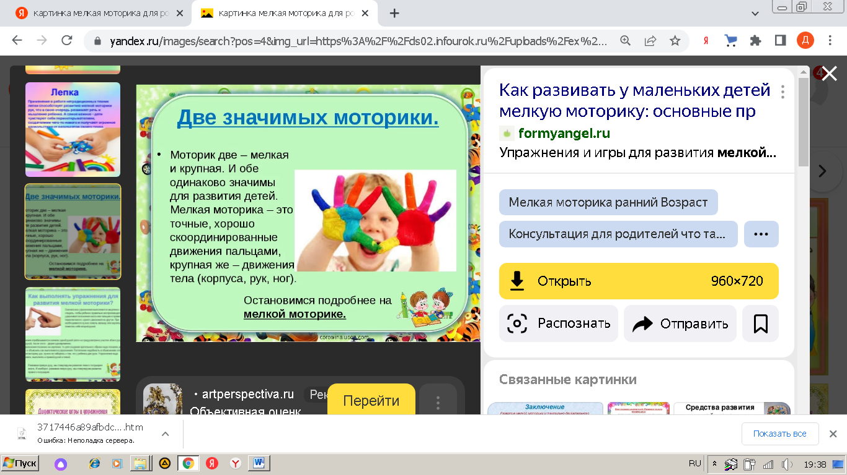  5. На тарелочку налейте немного сока от ягод. Дайте ребёнку несколько кусочков сахара-рафинада. Пусть малыш по очереди опускает кусочки в сок и наблюдает за тем, как сок постепенно поднимается вверх и окрашивает сахар в красивый цвет.  6. Поставьте перед ребенком две чашки. В одну насыпьте крупу, а другую оставьте пустой. Покажите ребенку, как набрать ложкой крупу в одной чашке и пересыпать ее в другую. Когда крупы в первой чашке останется мало, покажите, как нужно наклонить чашку, чтобы собрать всю крупу.  7. Дайте малышу формочки для льда, пипетку и воду. Чтобы было интересней, воду можно подкрасить соком. Пусть ребенок набирает жидкость в пипетку и переливает ее в формочки. Эта игра прекрасно способствует развитию мелкой моторики рук и концентрации внимания.  8. Насыпьте на плоское блюдо или поднос манку или другую крупу. Пусть ребенок рисует пальчиком по крупе, оставляя различные фигуры. Покажите ребёнку, как рисовать простейшие фигуры: квадратики, ромбики, кружочки. |  | МБДОУ д/с-к/в №7  город Кропоткин  «Развитие мелкой моторики или несколько идей, чем занять ребенка дома»  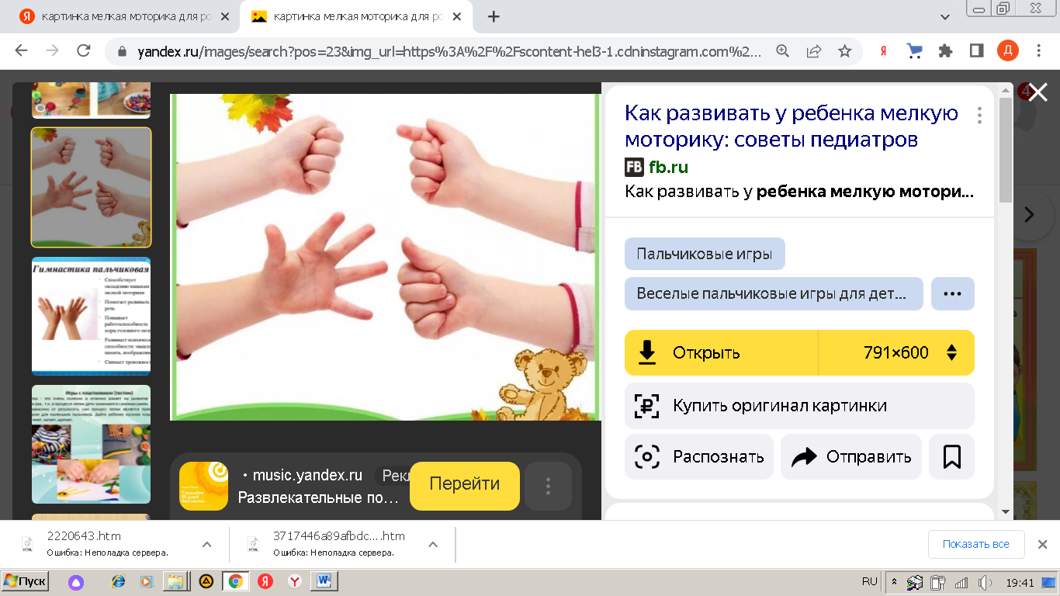  Составил: воспитатель Шибкова И.В.  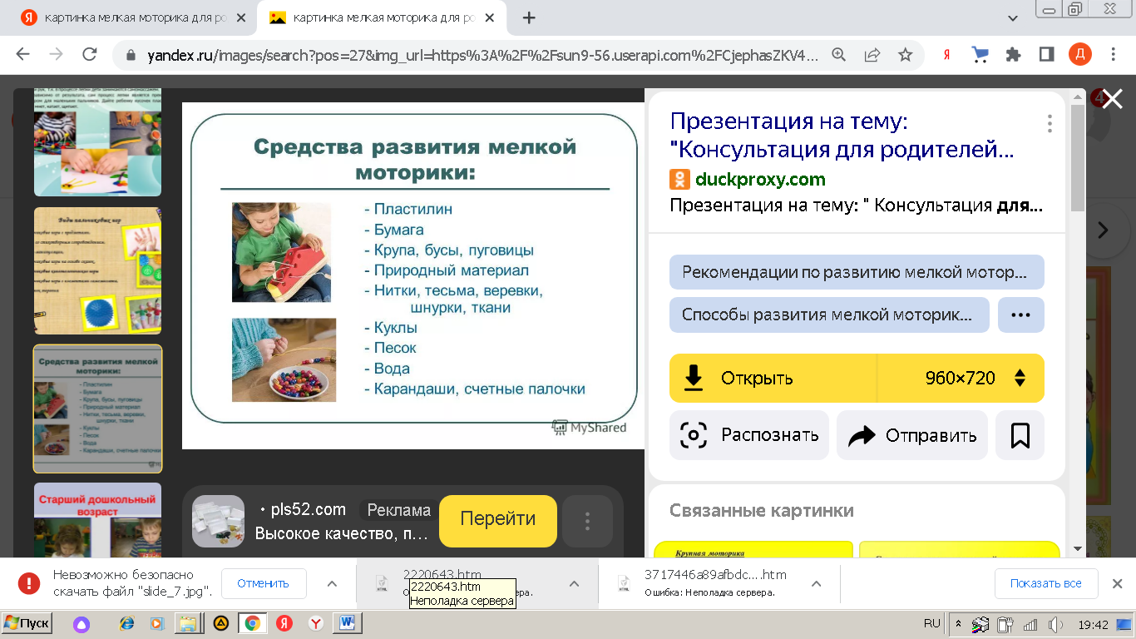  Когда он будет хорошо справляться с этим заданием, усложните его. Например, можно засыпать белые дорожки от пальчиков крупой другого цвета. Для этого обучите малыша движению пальчиков, с помощью которого мы солим еду. Эта развивающая игра хорошо влияет на развитие мелкой моторики рук, фантазии и воображения.  9. Дайте ребёнку кусочек теста. Он с удовольствием будет лепить из него, улучшая при этом развитие мелкой моторики своих пальчиков.  10. Развивающая игра «Делаем бусы». Потребуются макароны с крупным просветом и длинный шнурок. Задача для ребенка: нанизать макаронины на шнурок.  Кстати, чем больше ваш ребёнок работает своими пальчиками, тем лучше происходит развитие мелкой моторики рук и тем раньше и лучше развивается его речь. Дело в том, что в коре головного мозга двигательные и речевые области находятся рядом. Причем речевые активно формируются под влиянием импульсов, поступающих от пальцев рук.

